L’automatisme dans

le cycle de l’eau
Edité le 16/05/2006 | Jean-Loup PRENSIER – Cédric LUSSEAU
De nombreux dispositifs utilisés pour extraire, traiter, acheminer et rejeter l'eau d'usage domestique sont automatisés. Cette ressource décrit 5 de ces dispositifs et, pour chacun d'eux, propose un modèle GRAFCET des automates qui les commandent.

1 – Le cycle de l’eau
L'eau dans son usage domestique suit un cycle d'utilisation qui peut se résumer en trois étapes :
- Extraction et traitement,
- Utilisation domestique,
- Epuration et rejet après traitement.
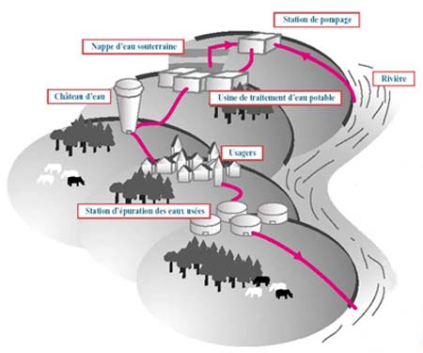

Source : "Le cycle de l’eau", de l'étude "Les métiers de l'eau en Basse-Normandie",
de l’OREFOM [1]

2 – L’automatisation
L'automatisation dans les différentes étapes du cycle de l'eau est une nécessité. Elle se fait en fonction de la taille de l'installation. Elle contribue à :
- Améliorer les conditions d'exploitation : l'automatisation assure beaucoup de tâches pénibles qui étaient auparavant effectuées à la main par des opérateurs, comme par exemple le nettoyage des filtres.
- Améliorer les performances de l'installation : la mise en place de mesures et de régulations complémentaires permettent d'améliorer la qualité. Des modes de marche dégradés automatiques peuvent être mis en place.
- Accroître la productivité : il est possible d'optimiser les coûts d'énergie en fonction des tarifs horaires d'électricité. Le pompage étant l'opération consommant le plus d'énergie, des réservoirs intermédiaires sont utilisés pour faire tampon. La courbe ci-dessous montre l'évolution du niveau d'un réservoir au cours de la journée : il est rempli la nuit et utilisé le jour.
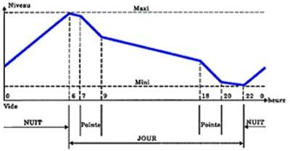
Source : Mémento technique Dégrémont [2]
- Aider à la surveillance : les systèmes d'acquisition de données et de transmission de l'information permettent désormais de superviser les opérations à distance et d'agir à distance en cas de problème.
La télésurveillance et le contrôle à distance sont en plein essor. Si le contrôle évolue, les tâches à effectuer pour le traitement ou l’épuration restent les mêmes. Par la suite, le dossier montre un exemple d’automatisation dans :
- La fourniture en eau d’une commune à partir d’eau souterraine,
- La fourniture en eau à partir d’une rivière,
- La déminéralisation de l'eau,
- Le relevage de l'eau avant épuration,
- L’épuration dans une station (STEP) avant rejet en zone sensible.

3 – Description du fonctionnement automatique à l'aide du modèle GRAFCET

31 – Système de fourniture en eau d’une commune à partir d'eau souterraine
60% de l'eau potable distribuée en France provient des ressources en eau souterraine. Des pompes immergées dans un forage sont utilisées pour extraire l'eau avant le traitement. A la fin du traitement, l'eau est stockée dans un réservoir. Le système étudié ici déclenche automatiquement une ou deux pompes en fonction du niveau du réservoir de sortie.
Voir « Annexe : Système de fourniture en eau d’une commune à partir d’eau souterraine ».

32 – Système de fourniture en eau à partir d'une rivière
Les 40% restants sont fabriqués à partir des eaux de surface (torrents, rivières, lacs...). Après l'extraction, l'eau passe dans un circuit de traitement, composé entre autres de plusieurs bacs filtrants. L'eau s'écoule ainsi de bac en bac au travers de filtres. Au bout d'un temps d'utilisation déterminé, les filtres nécessitent un nettoyage. Un système de vannes géré par un automate permet le lavage des pré-filtres et des filtres.
Voir « Annexe : Système de fourniture en eau d’une commune à partir d’une rivière ».

33 – Déminéralisation de l'eau
En sortie du traitement, la dureté de l'eau est parfois mal adaptée à l'utilisation (qui peut être domestique ou industrielle). Dans ce cas, l'eau passe dans un circuit de déminéralisation, géré automatiquement par un système de vannes.
Voir « Annexe : Déminéralisation de l’eau ».

34 – Relevage de l'eau avant l'épuration
Tout au long de l'épuration, l'écoulement de l'eau se fait de manière gravitaire. L'altitude des différents bacs doit donc décroître du premier au dernier bac, et le réservoir en tête de la station d'épuration doit avoir l'altitude la plus élevée. Or, l'arrivée de la collecte des eaux usées est souvent en contrebas de la station d'épuration. Pour cette raison, l'eau doit être transférée dans un réservoir de tête situé en hauteur. Cette opération, appelée relevage de l'eau, peut être effectué à l'aide de vis d'Archimède. Dans le système étudié, deux vis sont actionnées automatiquement en fonction du niveau d'arrivée d'eau et du niveau dans le réservoir de tête.
Voir «Annexe : Relevage de l’eau avant épuration ».

35 – Station d'épuration
L'exemple traité est celui d'une station d'épuration du Haut Doubs.
On peut distinguer deux filières dans le processus d'épuration : la " filière eau " qui est le trajet suivi par les eaux traitées, et la " filière boues " qui est le trajet suivi par les matières extraites de l'eau. La gestion du relevage et des différentes filières se fait automatiquement et tient compte des plages horaires d'électricité à tarif réduit. La surveillance de l'installation est effectuée à distance.
Voir « Annexe : Station d’épuration ».

Références :
[1]: http://opac.ressources-de-la-formation.fr:669/
[2]: http://www.degremont.fr/

Ressource publiée sur EDUSCOL-STI : http://eduscol.education.fr/sti/si-ens-cachan/

